**CINNO Research | 2021年中国大陆显示面板电源管理芯片市场规模接近7亿美金大陆芯片设计公司发展迅速**

2022.05.09 CINNO Research

导读：2021年全球半导体产业飞速发展，以及中国大陆新型显示产业的稳定增长，使得显示面板用驱动芯片和电源管理芯片市场规模爆发式增长。2021年中国大陆面板厂电源管理类芯片采购额近7亿美金，其中本土厂商集创北方市占率21.1%, 首次超越立锜科技排名第一。

**2021年中国大陆面板厂电源管理芯片采购额近7亿美金**

2021年全球显示产业的高景气度发展，也带动了面板用驱动芯片和电源管理芯片的采购规模不断提升。根据CINNO Research统计数据显示，2021年中国大陆面板企业电源管理芯片的采购规模达到近7亿美金。未来随着大陆G10.5/11高世代线产能的持续释放，以及华星光电t9等多座新建面板产线的投产，大陆本土面板厂对电源管理芯片的需求量将持续增长。

同时，受半导体产业链供给紧张的影响，晶圆产能持续短缺造成晶圆代工价格不断提升，相关芯片价格也将长期保持高位运行。综合以上两方面因素，CINNO Research预测，2025年中国大陆面板厂电源管理芯片采购规模将持续增长，2021-2025年年均复合增长率CAGR约7.1%。

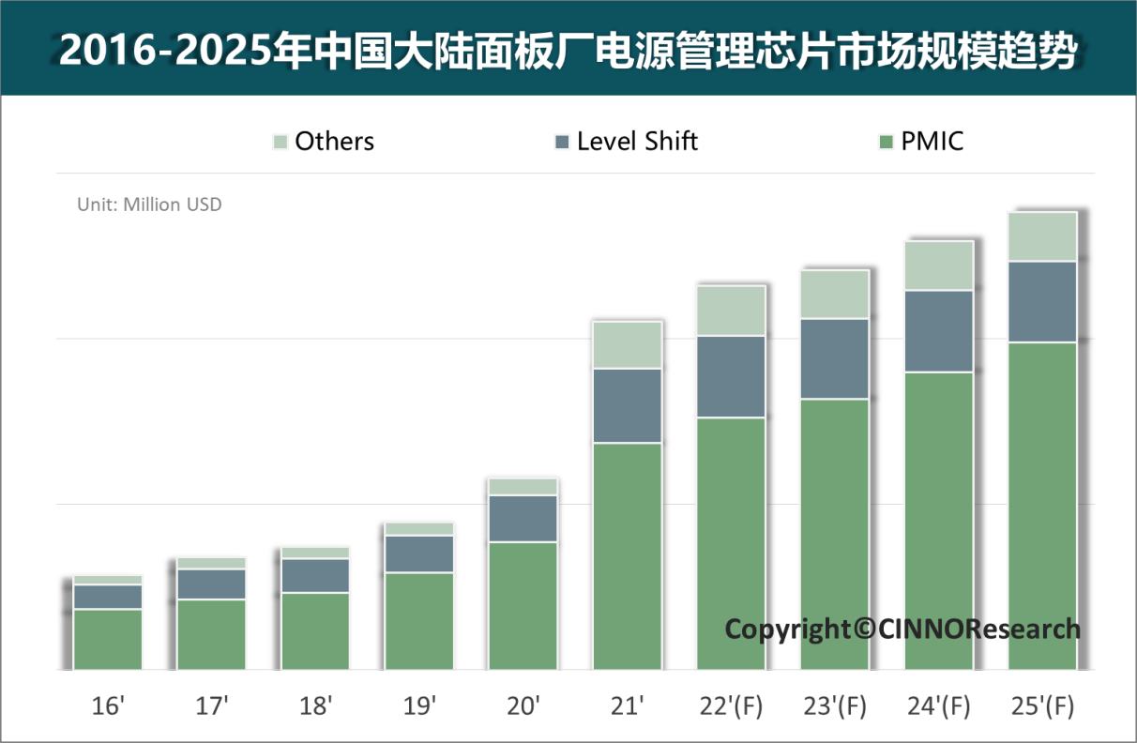

图示：2026-2025年中国大陆面板厂电源管理芯片市场规模趋势，来源：CINNO Research

面板用电源管理芯片主要为PMIC和Level Shift, 以及其他相关芯片如OP 、P-Gamma、LDO和LED背光 Driver等。2021年中国大陆面板厂PMIC采购额在面板用电源管理芯片中占比超过65%，其次为Level Shift, 占比超过20%, 其他芯片占比不足20%。且随着芯片整合趋势的持续发展，未来PMIC采购额占比将不断上升。

**2021年中国大陆面板厂电源管理芯片供应商集创北方市占率21.1%**

**首次超越立锜科技排名第一**

根据CINNO Research统计数据显示，2021年中国大陆面板厂电源管理芯片采购金额排名前三分别为集创北方(CHIPONE)、立锜科技(Richtek)和联咏科技(Novatek)。

其中，集创北方市占率为21.1%，首次超越立锜科技排名第一。集创北方近几年围绕新型显示产业布局完整，公司产品涵盖显示驱动芯片、电源管理芯片、LED显示驱动芯片、时序控制芯片（Tcon）、指纹识别芯片、触控芯片、硅基OLED芯片等全品类显示芯片。

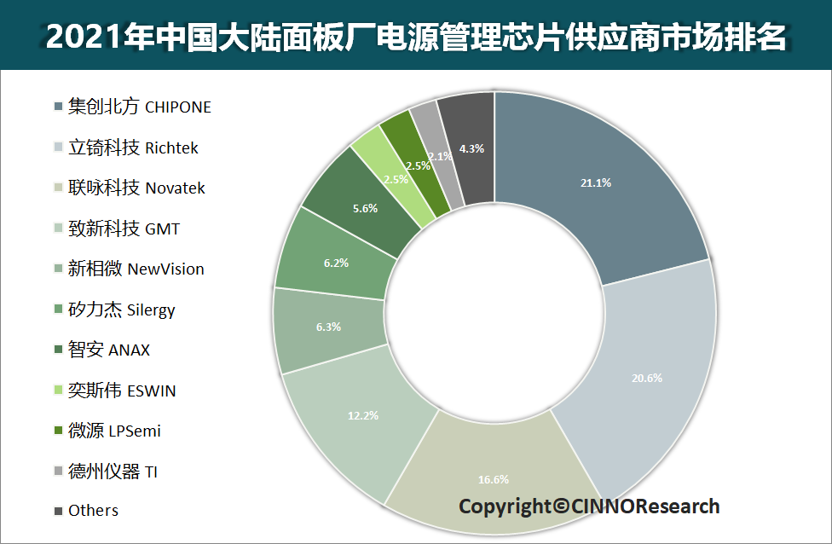

图示：2021年中国大陆面板厂电源管理芯片供应商市场排名，来源：CINNO Research

立锜科技过去在全球和中国大陆面板用电源管理芯片市场均长期排名第一，2021年受到晶圆供应短缺的影响，立锜科技为保障智能手机整机用电源管理芯片的供应，使得在显示面板市场部分供货受到影响，2021年在中国大陆市场份额减少至20.6%，首次被集创北方超越仅排名第二。

除集创北方以外，新相微、奕斯伟和微源等其他本土电源管理芯片企业同样取得了不错的成绩， 使得2021年中国大陆面板厂电源管理芯片排名前十企业中大陆本土企业占据了四席。